***Atelier coopératif***

**Un œuf**

**en bouteille**

**Expérience #1**

**Rôles coopératifs :**

1. Gardien de la tâche

2. Contrôleur de décibels

3. Responsable du matériel

4. Lecteur des consignes

***Comment faire entrer un œuf dans une bouteille sans l’écraser?***

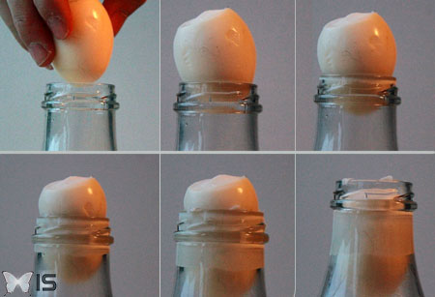

**Matériel :**

* *Allumettes*
* *Un œuf dur*
* *Une bouteille en verre*

**Goulot** : *entrée de la bouteille*

**Consignes**

1. Écaille un œuf dur.
2. Place ton œuf dur sur le goulot de la bouteille. Tu peux l’y laisser longtemps, il ne glissera pas à l’intérieur!
3. Demande à un adulte d’enflammer deux allumettes.
4. Soulève l’œuf et demande à l’adulte de jeter les allumettes dans la bouteille.
5. Replace l’œuf rapidement sur le goulot de la bouteille.
6. Quelques secondes plus tard, que se passe-t-il?

***Atelier coopératif***

**Sous pression!**

**Expérience #2**

**Rôles coopératifs :**

1. Gardien de la tâche

2. Contrôleur de décibels

3. Responsable du matériel

4. Lecteur des consignes

***Matériel :***

* *Bougie*
* *Plat peu profond*
* *Pâte à modeler*
* *Eau*
* *Colorant alimentaire*
* *Verre ou bocal haut*
* *Allumettes*

**Consignes**

1. Place la bougie dans le plat et fait-la tenir bien droite en entourant la base de pâte à modeler.
2. Verse de l’eau dans le plat, autour de la bougie.
3. Ajoute quelques gouttes de colorant alimentaire. Le résultat de l’expérience sera ainsi plus visible.
4. Demande à un adulte d’allumer la bougie. Puis coiffe-la d’un verre ou d’un bocal haut. Observe ce qu’il se passe.